Dinastía

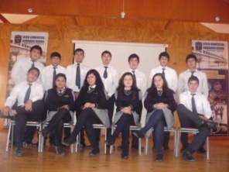

TESORERA

**Dayana Riffo**

ENCARGADO DE PRODUCCION

**Betzabe Martínez**

ENCARGADO DE MARKETING Y PUBLICIDAD

**Diego Olivares**

SECRETARIA

**Sara Burgoa**

PRESIDENTA

**Daniela Fuentes**

VICE-PRESIDENTE

**Jerson Araneda**

RELACIONADOR

PUBLICO

**Robinson Jara**

ENCARGADO DE ABASTECIMIENTO

**José Villegas**

Productores

**Bárbara Veloz, Reinerio Jaque, Y José Rifo**

Delegados

**Matías Jiménez**

**Ignacio Huentecona**

ENCARGADO DE PUBLICIDAD ONLINE

**Rosa Bastias**

AYUDANTE RELACIONADOR PÚBLICO

**PEDRO CASTILLO**